江西华恒工程检测有限公司
职业卫生项目信息公开卡
项目/报告编号:HH25XP05
报告完成时间：2025年12月16日
用人单位名称 | 江西晶科光伏材料有限公司
用人单位地址 | 江西省上饶市经济技术开发区兴业大道10号
联系人 | 赖紫林/17113472271
报告名称 | 江西晶科光伏材料有限公司2025年度职业病危害现状评价报告
项目组人员 | 黄伟红、彭迪驯、邓金根
现场调查人员 | 黄伟红、彭迪驯 | 采样/检测人员 | 黄伟红、邓金根
现场调查时间 | 2025年8月5日 | 采样/检测时间 | 2025年10月10日-12日
调查陪同人 | 赖紫林 | 采样陪同人 | 赖紫林
现场调查影像资料 |  | 现场采样、现场检测的影像资料
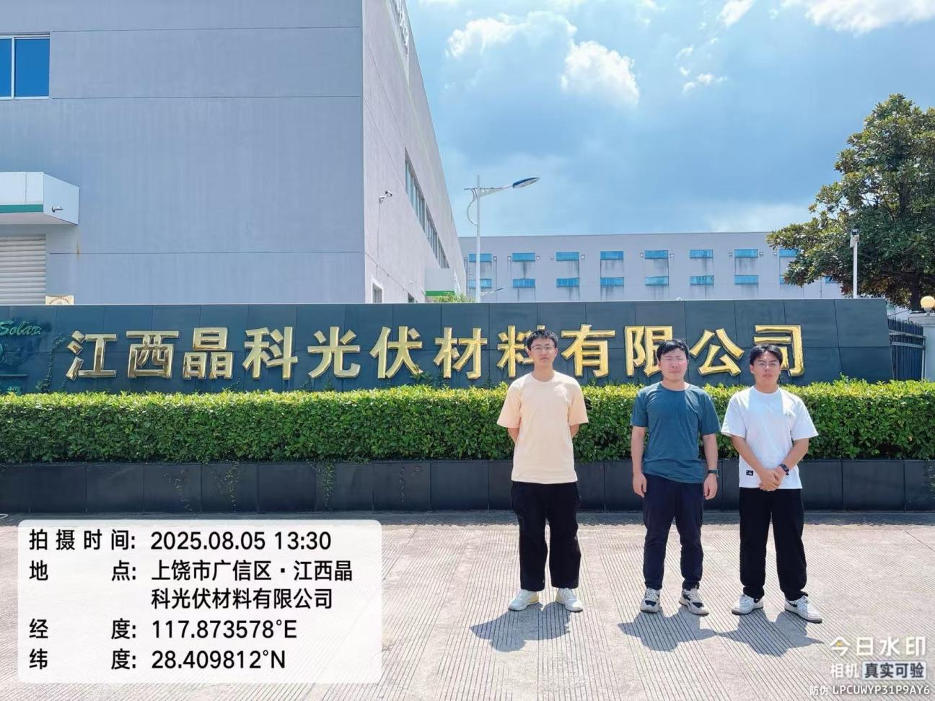 |  | 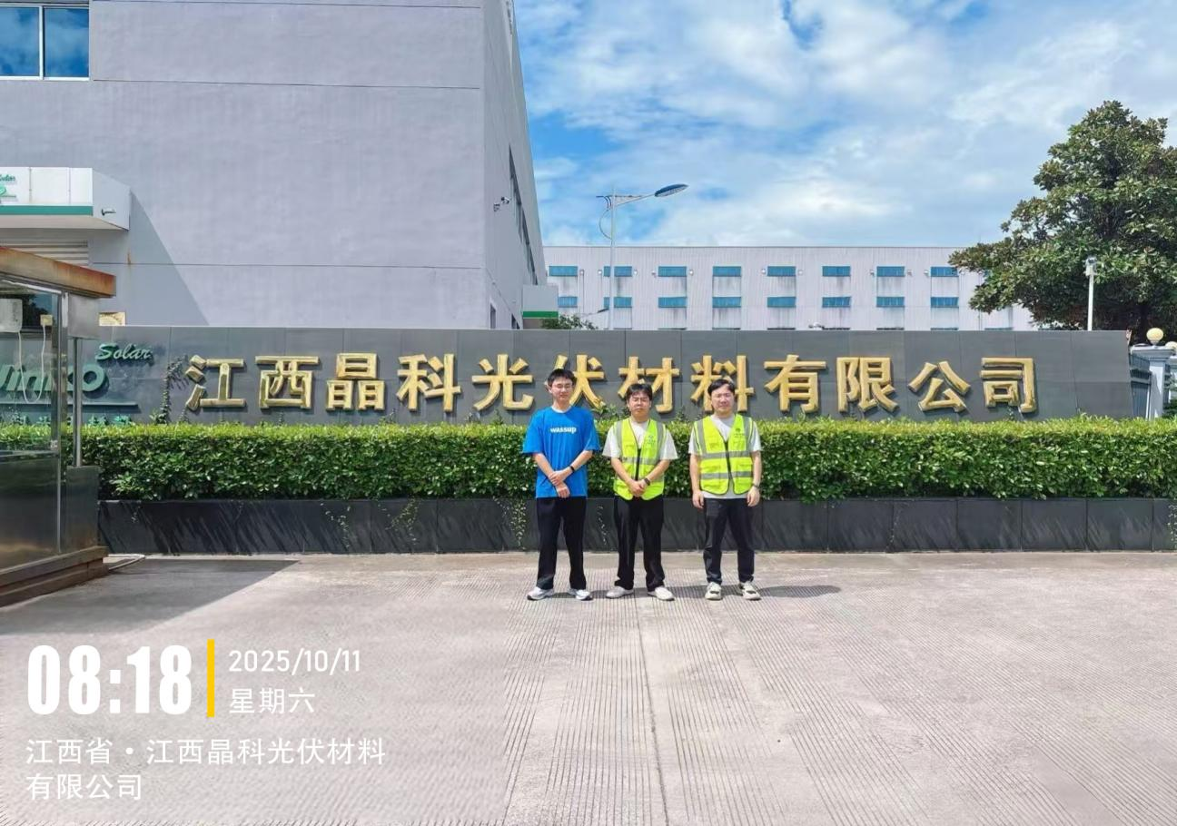
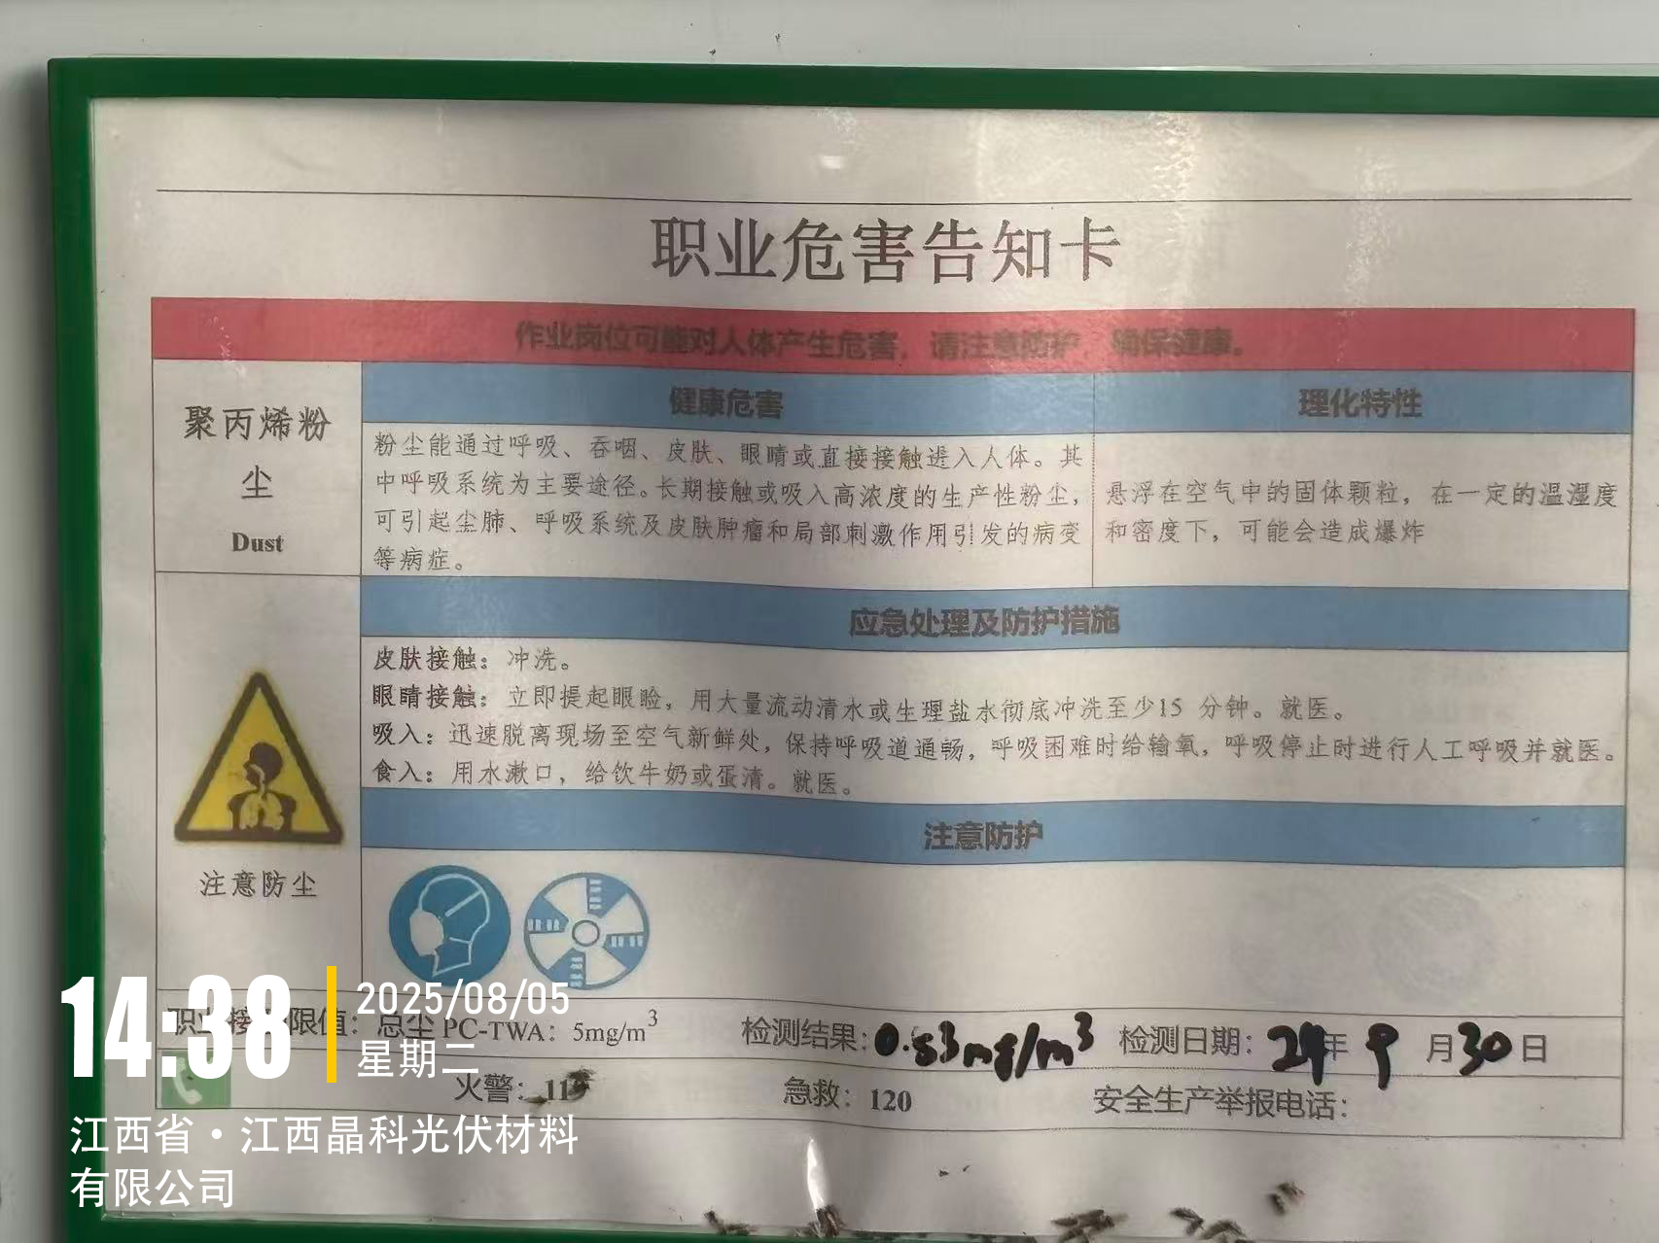 |  | 